Мастер-класс

Конспект сюжетно-ролевой игры
«В магазин за новогодними подарками»

(социально-коммуникативное развитие)
Старшая группа

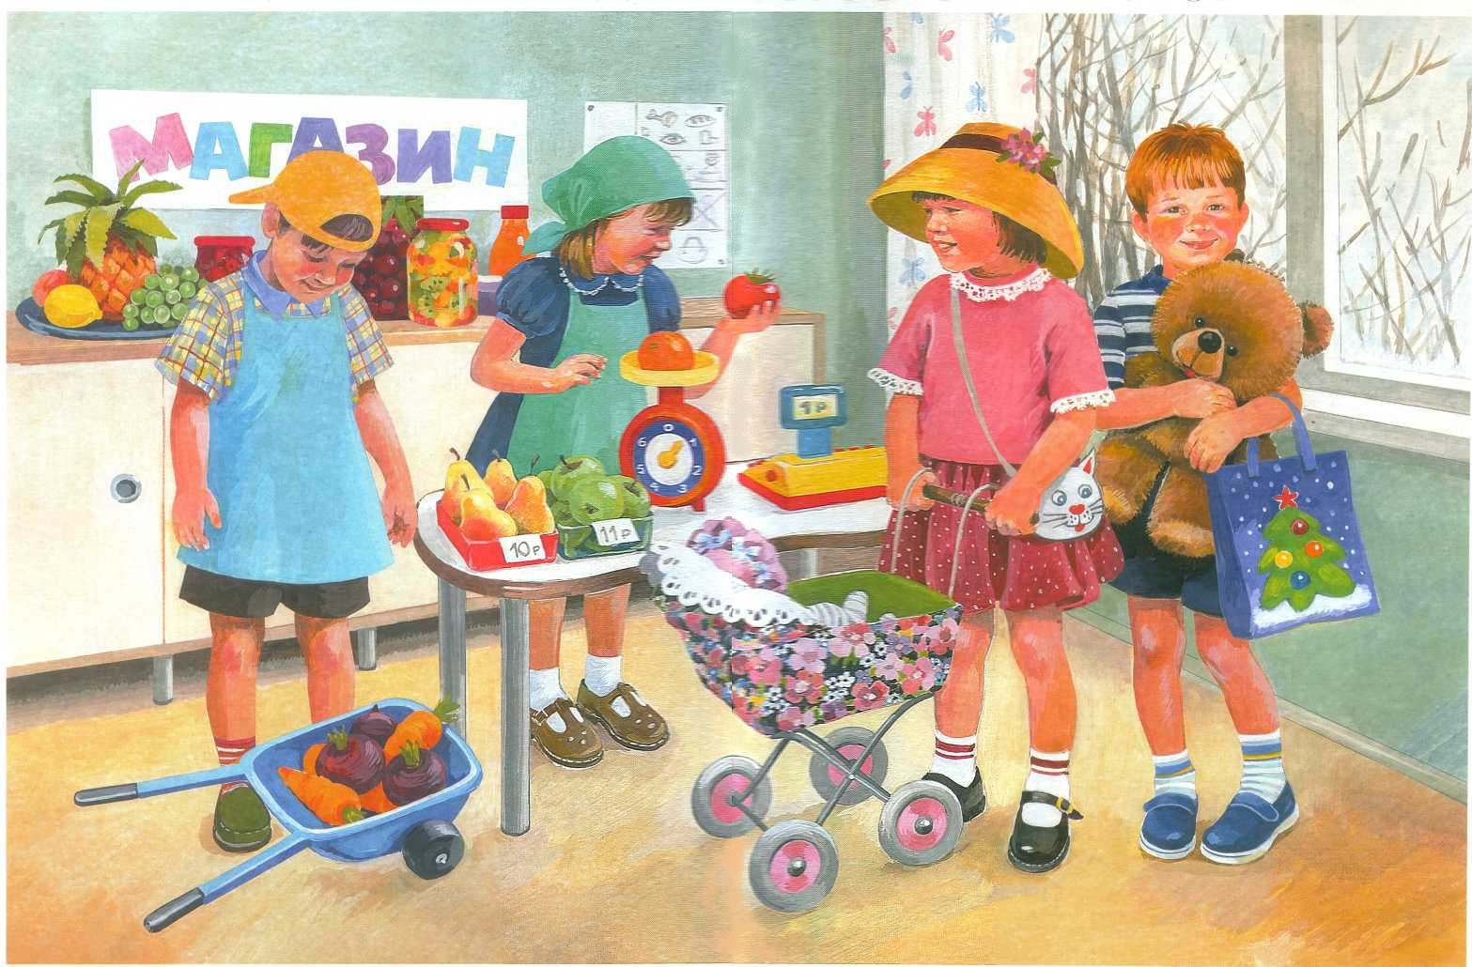

Подготовила: воспитатель:
Пономарёва Г. А.

Цель игры: формировать социальный опыт детей в игровой деятельности.
Задачи:
Образовательные:
Продолжить знакомство детей с социальной действительностью.
Закрепить представления детей о профессии продавца, водителя, кондуктора.
Закрепить правила поведения в общественных местах (улица, транспорт, магазин).
Развивающие:
Развивать у детей желание сделать что-то приятное для другого.
Прививать элементы навыков социального общения.
Развивать ролевой диалог «продавец – покупатель».
Воспитательные:
Прививать уважительные взаимоотношения между детьми.
Воспитывать у детей уважение к труду взрослых .
Материал:
Игрушки, пакеты, кошельки с игровыми деньгами, руль, сумка с билетами для кондуктора, касса.

Ход игры:
Воспитатель: Здравствуйте, мои друзья!
Этой встрече рада я.
До чего же, малыши,
Вы нарядны, хороши!

Дети, вы любите праздники?
Дети: Да.
Воспитатель: А какой праздник вы ждёте и любите больше всего?
Дети: Новый год.
Воспитатель: Я тоже люблю Новый год, когда пахнет ёлкой и мандаринами. А почему и за что вы любите Новый год? Чем вам нравится этот праздник?
Ответы детей.
Воспитатель: Дедушка Мороз дарит всем подарки, все друг друга поздравляют и готовят подарки для родных и знакомых. Я тоже люблю получать подарки, ведь это так приятно, а ещё мне нравится дарить подарки. А вы, дети, любите дарить подарки?
Дети: Да.
Воспитатель: Дети, в преддверии Нового года у нас в посёлке открылся новый магазин игрушек. Там вы можете приобрести подарки для друзей и близких.
Дети, давайте посетим новый магазин и купим подарки к Новому году для своих родных и знакомых. А что мы возьмём с собой в магазин? (подвести к тому, что необходимо взять деньги, воспитатель раздаёт игровые деньги).
Воспитатель: Магазин находится далеко, на соседней улице. А на чём мы сможем доехать до магазина?
Дети: На машине, на автобусе.
Воспитатель: Предлагаю поехать нам на автобусе, потому что нас много. Где взять нам автобус?
Дети: Построить.
Воспитатель: Хорошая идея, из чего будем строить?
Дети: Из стульчиков.
Воспитатель: Стульчики будут вместо сидений?
Строительство автобуса.
Воспитатель: Вот мы с вами построили автобус, чтобы поехать в магазин. Теперь нужно выбрать водителя.
Кто будет водителем? (мальчик получает руль).
А кто будет кондуктором? (вручает ребёнку сумку с билетами).
При посадке в автобус воспитатель напоминает правила поведения, мальчик пропускает девочку, в автобус заходить по одному. Кондуктор даёт билеты пассажирам.
Воспитатель: Давайте, дети, мы с вами вспомним правила поведения в транспорте.
Дети: Надо пристегнуть ремни, нельзя шуметь, баловаться, надо внимательно слушать контролёра, когда он объявляет остановку.
Воспитатель: К поездке все готовы, занимаем свои места.
Водитель автобуса: Внимание, автобус отправляется! Пристегните ремни безопасности.
Под музыкальное сопровождение автобус отправляется.
При выходе из автобуса, воспитатель напоминает, что первыми выходят мальчики и подают руку девочкам.
Воспитатель: Вот мы с вами и приехали в магазин. Вспомним правила поведения в магазине.
Дети рассказывают, как они должны себя вести в магазине.
На стеллажах расставлены разнообразные игрушки.
Воспитатель: Дети, проходите к витрине, рассмотрите игрушки, выберите ту, которую хотели бы купить. Я буду продавцом, а вы покупателями, занимайте очередь.
Воспитатель-продавец: Уважаемые покупатели, мы рады вас обслужить в нашем магазине.
Вы уже что-то выбрали? (обращается к первому ребёнку). Что вам предложить, показать? Для кого вы выбираете подарок? (воспитатель предлагает разнообразный товар).
После обслуживания 2-3 человек, воспитатель меняется ролями с детьми.
Воспитатель: Дети, я тоже хочу купить подарок для своей дочки, кто сможет меня подменить, пока я выбираю подарок?
Ребёнок становится за прилавок и принимает роль продавца. Воспитатель встаёт в очередь.
Воспитатель: Кто последний, я буду за вами.
После того, как все купили подарки, воспитатель благодарит «продавца» за помощь. Дети выходят из магазина. Роль водителя воспитатель может предложить другому мальчику. С песней дети возвращаются в детский сад.

